@[toc]

# 传输介质及分类

* 传输介质也称传输媒体/传输媒介，它就是数据传输系统中在发送设备和接收设备之间的**物理通路**。
* 传输媒体并不是物理层。传输媒体在物理层的下面，因为物理层是体系结构的第一层，因此有时称传输媒体为0层。在传输媒体中传输的是信号，但传输媒体并不知道所传输的信号代表什么意思 ，但物理层规定了**电气特性**，因此能够识别所传送的比特流。

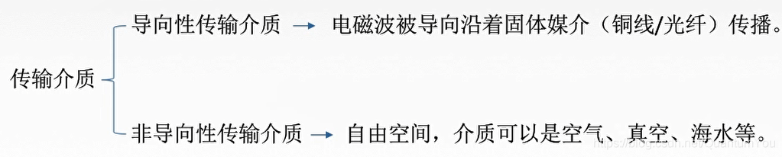

## 导向性传输介质----双绞线

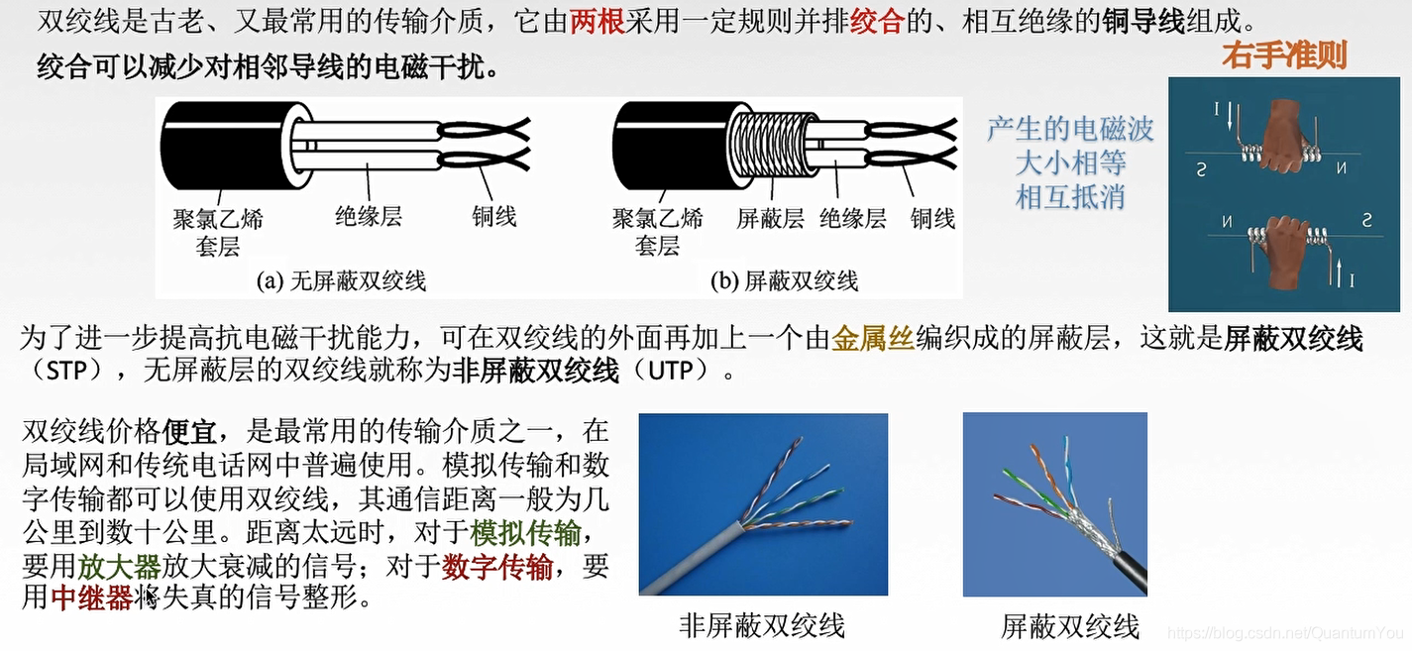

## 导向性传输介质----同轴电缆

* 同轴电缆由导体铜质芯线、绝缘层、网状编织屏蔽层和塑料外层构成。按特性阻抗数值的不同，通常将同轴电缆分为两类：50Ω同轴电缆和75Ω同轴电缆。其中，50Ω同轴电缆主要用于传送基带数字信号，又称为基带同轴电缆，它在局域网中得到广泛应用：75Ω同轴电缆主要用于传送宽带信号，又称为宽带同轴电缆，它主要用于有线电视系统。

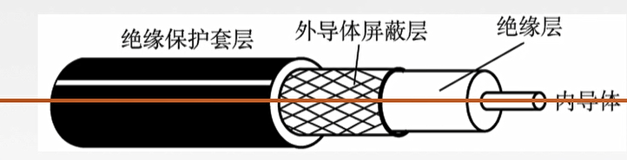  
同轴电缆 Vs 双绞线

* 同轴电缆双绞线由于外导体屏蔽层的作用同轴电缆抗干扰特性比双绞线好，被产泛用于传输较高速率的数据，其传输距离更远，但价格较双绞线贵。

## 导向性传输介质----光纤

* 光纤通信就是利用光导纤维（简称光纤）传递光脉冲来进行通信。有光脉冲表示1，无光脉冲表示0.而可见光的频率大约是10MHz，因此光纤通信系统的**带宽远远大于**目前其他各种传输媒体的带宽
* 光纤在发送端有光源，可以采用发光二极管或半导体激光器，它们在电脉冲作用下能产生出光脉冲；在接收端用光电极管做成光检测器，在检测到光脉冲时可还原出电脉冲。
* 光纤主要由纤芯（实心的！）和包层构成，光波通过纤芯进行传导，包层较纤芯有较低的折射率。当光线从高折射率的介质射向低折射率的介质时，其折射角将大于入射角。因此，如果入射角足够大，就会出现全反射，即光线碰到包层时候就会折射回纤芯、这个过程不断重复，光也就沿着光纤传输下去。  
  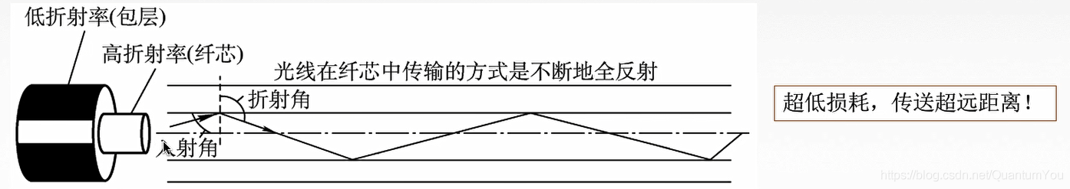  
  **多模光纤，单模光纤**  
  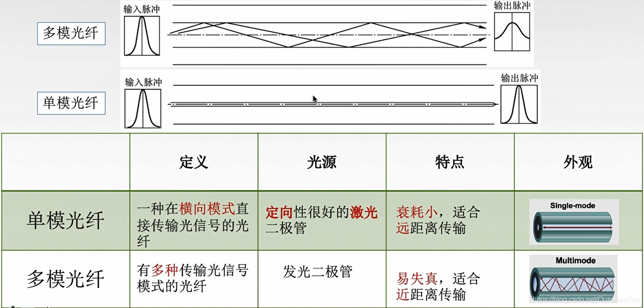

**光纤的特点：**

* 1、传输损耗小，中继距离长，对远距离传输特别经济。
* 2、抗雷电和电磁干扰性能好。
* 3、无串音干扰，保密性好，也不易被窃听或截取数据。
* 4、体积小，重量轻

## 非导向性介质

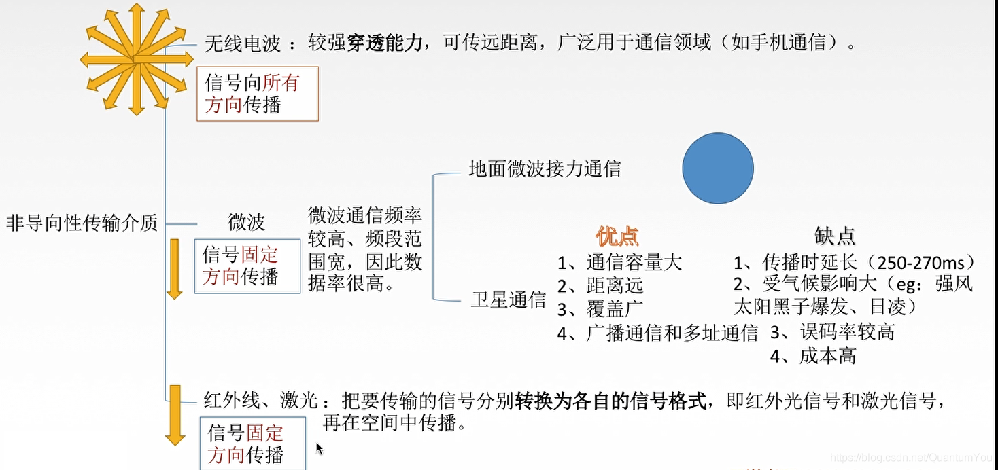

## 小结思维导图

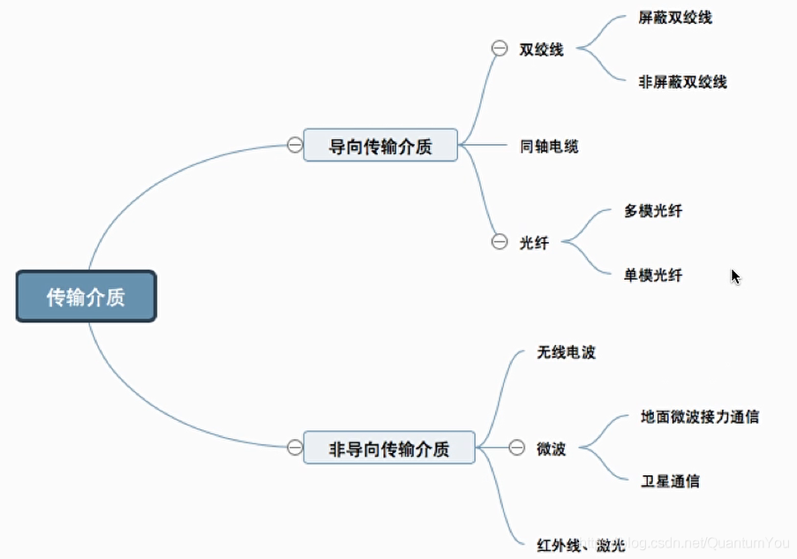

# 物理层设备

## 中继器

* **诞生原因**：由于存在损耗，在线路上传输的信号功率会逐渐衰减，衰减到一定程度时将造成信号失真，因此会导致接收错误。
* **中继器的功能**：对信号进行再生和还原，对衰减的信号进行放大，保持与原数据相同，以增加信号传输的距离，延长网络的长度。
* **中继器的两端**：两端的网络部分是网段，而不是子网，适用于完全相同的两类网络的互连，且两个网段速率要相同。  
  中继器只将任何电缆段上的数据发送到另一段电缆上，它仅作用于信号的电气部分，并不管数据中是否有错误数据或不适于网段的数据。两端可连相同媒体，也可连不同媒体。  
  中继器两端的网段一定要是同一个协议。(中继器不会存储转发，傻)
* **5-4-3规则**：网络标准中都对信号的延迟范围作了具体的规定，因而中继器只能在规定的范围内进行，否则会网络故障。

5-4-3 规则的序号如下图所示：  
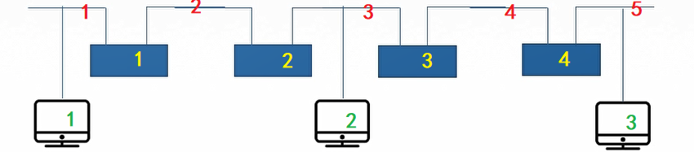

## 集线器 （多口中继器）

* **集线器的功能**：对信号进行再生放大转发，对衰减的信号进行放大，接着转发到其他所有（除输入端口外）处于工作状态的端口上，以增加信号传输的距离，延长网络的长度。不具备信号的定向传送能力，是一个共享式设备。

